**МДОУ №27 « Светлячок» ЯМР**

**Беседа с детьми подготовительной к школе группы на тему:**

**«Человек и его здоровье»**

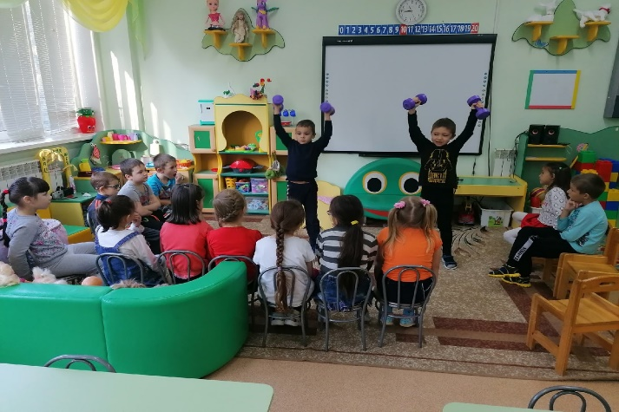

**Подготовила: Морозова Е.С. , воспитатель первой квалификационной категории**

**Пос.Щедрино**

**2021**

**Актуальность:**

«Здоровье – бесценный дар, потеряв его в молодости, не найдёшь до самой старости!» - так гласит народная мудрость. К сожалению, в наш стремительный век новейших технологий, разработок и исследований, проблема сохранения здоровья стоит очень остро. Особую тревогу вызывают состояние здоровья и физическое развитие подрастающего поколения. Свыше чем у 60% детей в возрасте 3-7 лет выявляются отклонения в состоянии здоровья.

Как помочь ребёнку реализовать своё право на здоровье и счастливую жизнь?  
Одним из путей решения этой проблемы является организация работы по воспитанию сознательного отношения к своему здоровью. Здоровье и физическое воспитание – взаимосвязанные звенья одной цепи. Есть многие причины – от нас независящие, и изменить что-либо не в наших силах. Но есть одна, на наш взгляд, очень важная – это формирование у детей дошкольного возраста потребности в сохранении и укреплении своего здоровья.  
Для реализации данного направления был разработан проект «Будь здоров!» для работы с детьми подготовительной к школе группы.

**Цель:**Формировать у детей потребность к здоровому образу жизни.

**Задачи:** Расширить представления детей о спорте, вызвать интерес к спорту.

Развивать у детей любознательность, наблюдательность, умение общаться между собой. Воспитывать потребность к здоровому образу жизни.

**Ход беседы.**

Воспитатель.  Дорогие ребята! Согласитесь, приятно чувствовать себя здоровым, бодрым и веселым! Ведь как говорили древние греки: «В здоровом теле — здоровый дух». Немало пословиц и поговорок о здоровье сложено и русским народом.

Например, такие: «Здоровье дороже золота» или «Здоровье, ни за какие деньги не купишь».

 Задумывались ли вы о том, что у нашего здоровья немало добрых и верных друзей?

(Ответы детей).

Воспитатель. Давайте вместе подумаем, что помогает человеку быть здоровым.

Дети. Это вода.

Воспитатель. Правильно! Прохладная чистая вода, которой мы умываемся, обливаемся или обтираемся по утрам. Она закаляет наш организм, прогоняет сон, очищает кожу, смывая с нее грязь, пот и болезнетворные микробы.

Воспитатель. Что ещё помогает человеку укреплять своё здоровье?

Дети. Утренняя гимнастика.

Воспитатель. Верно.  Второй наш друг — это утренняя зарядка. Под звуки бодрой ритмичной музыки мы идем быстрым шагом, бежим, приседаем, делаем наклоны назад, вперед, вправо и влево, берем мяч, обруч или скакалку. После утренней зарядки повышается настроение, появляется аппетит, ведь зарядка, регулируя работу всех органов, помогает включиться в дневной ритм.

Воспитатель. Что еще помогает нам быть здоровыми?

Дети. Солнечные ванны.

Воспитатель. Верно! Теплые солнечные лучи и свежий воздух. Особенно полезный воздух в хвойных, сосновых и еловых борах. Этот воздух — настоящий целительный настой, благоухающий ароматами смолы и хвои. И в лиственных лесах, и в борах в воздухе содержится много фитонцидов — особых летучих веществ, убивающих вредных микробов. Фитонциды — тоже наши друзья!

Представьте себе лентяя, который редко моет руки, не стрижет ногти. Дома у него пыльно и грязно. На кухне — горы немытой посуды, крошки и объедки. Вокруг них вьются мухи - грязнухи. Как вы считаете, заботится ли этот человек о своем здоровье?

Дети. Нет, не заботится.

Воспитатель. Верно! Не заботится! Ведь и немытые руки, и грязь под ногтями могут стать причиной многих опасных заразных болезней — желтухи или дизентерии. Эти болезни так и называют — «болезнями грязных рук».  А мух в старину не зря величали «вредными птичками». Летая по помойкам, свалкам, выгребным ямам, а потом, залетая в дома, они переносят на своих лапках опасных микробов, которые могут вызывать болезни.

 Надеюсь, вы поняли: чтобы быть здоровым, нужно следить за чистотой, умываться и мыть руки с мылом, чистить зубы и стричь ногти. Убирать свою комнату и мыть посуду. Ведь недаром говорится: «Чистота — залог здоровья». Я знаю немало ребятишек, которые не любят соблюдать режим дня. До поздней ночи они сидят перед экраном телевизора или компьютера, а утром встают вялыми, бледными, не выспавшимися, забывая замечательное правило: «Рано в кровать, рано вставать — горя и хвори не будете знать!» А ведь режим дня — прекрасный друг нашего здоровья! Если мы всегда в одно и то же время встаем с кровати, завтракаем, обедаем, ужинаем, ходим на прогулку, ложимся спать, то у нашего организма вырабатывается определенный биологический ритм, который помогает сохранять здоровье и бодрость.

Воспитатель. Ребята, скажите, пожалуйста, что такое спорт?

Ответы детей.

Воспитатель. А зачем нужно заниматься спортом?

Ответы детей.

Воспитатель. Какие виды спорта вы знаете?

Ответы детей.

Воспитатель. Давайте я вам буду загадывать загадки про разные виды спорта, а вы попробуйте отгадать.

*Загадки:*

Лента, мяч, бревно и брусья,

Кольца с ними рядом.

Перечислить не берусь я

Множество снарядов.

Красоту и пластику

Дарит нам... (гимнастика)

Соберем команду в школе

И найдем большое поле.

Пробиваем угловой -

Забиваем головой!

И в воротах пятый гол!

Очень любим мы... (футбол)

В этом спорте игроки

Все ловки и высоки.

Любят в мяч они играть

И в кольцо его кидать.

Мячик звонко бьет об пол,

Значит, это... (баскетбол)

Там сегодня будет жарко,

Не смотря, что лёд кругом:

Две команды будут «драться», —

Из-за шайбы, всё бегом.

(хоккей)

Ему бассейн так приглянулся -

Он тут же в воду бултыхнулся,

Помчался стилем баттерфляй,

Теперь спортсмена отгадай.

(Пловец)

Воспитатель. Давайте подумаем, может ли быть здоровым человек, который ведет неподвижный образ жизни и большую часть времени сидит в кресле или лежит на диване?

Дети. Не может.

Воспитатель. Верно! Не может! А почему?

Дети. Его мышцы, сердце не тренируются. Он не дышит свежим воздухом, ему не хватает солнечных лучей и кислорода. Малая подвижность ослабляет здоровье! А движение, особенно на свежем воздухе, делает нас сильными, ловкими, закаленными!

Воспитатель. Велосипед, самокат, роликовые коньки... Как чудесно мчаться на них по дорожкам, вдоль цветов и густой травы. Лето дарит нам не только тепло и солнечный свет, но и возможность купаться в речке или озере, играть в футбол, волейбол и другие подвижные веселые игры на улице. А зимой, когда все белым-бело, деревья и кусты наряжаются в пушистые снежные тулупы, можно кататься на лыжах и санках, играть в хоккей или кружиться на коньках вокруг сияющей огнями ели. Физические упражнения в детском саду, занятия физкультурой в школе, посещения спортивных секций помогают нам укреплять здоровье, закаляют тело и волю, делают нас смелыми и сильными.

Воспитатель. Предлагаю вам выучить и запомнить следующее стихотворение:

(Заучивание стихотворения).

Я хочу здоровым быть —

Буду с лыжами дружить.

 Подружусь с закалкой,

С обручем, скакалкой,

С теннисной ракеткой.

Буду сильным, крепким!

Воспитатель. Отгадайте загадки:

Его бьют, а он не плачет,

Только прыгает и скачет. (Мяч.)

Высоко волан взлетает,

Легкий и подвижный он.

Мы с подругою играем

На площадке в... (Бадминтон.)

Стоят игроки друг против друга,

Сетка меж ними натянута туго,

Бьют по мячу и красиво, и метко,

И оживает в руках их ракетка. (Теннис.)

Воспитатель. В заключение нашей беседы давайте ответим на вопросы.

1. Каких друзей нашего здоровья вы знаете? Расскажите о них.

2. Какие водные процедуры вы делаете по утрам?

3. Делаете ли вы ежедневно утреннюю зарядку? Чем она полезна?

4. Почему грязнули и неряхи часто болеют?

5. Соблюдаете ли вы режим дня? Чем он вам помогает?

6. Что дарит нам движение?

7. Какие подвижные игры вам нравятся?

8. Почему полезно ходить на прогулку в лес или парк?

Воспитатель. Надеюсь, что вы всегда будете помнить и исполнять правила здорового образа жизни. Будьте здоровы!

